Waterzuigmond Proflo rub/rub
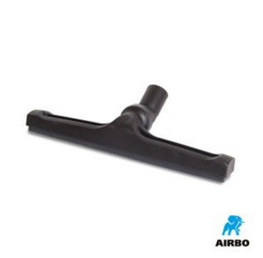

Waterzuigmond proflo rub/rub ø38mm:
– 400mm proflo
– Bestelnummer: 500574

